Справка о деятельности
ОАО «Региональный инжиниринговый центр промышленных лазерных технологий «КАИ – Лазер»

ОАО «Региональный инжиниринговый центр промышленных лазерных технологий «КАИ – Лазер» создан 3 декабря 2014 года в форме открытого акционерного общества в соответствии с постановлением Кабинета Министров Республики Татарстан от 31.10.2013 № 825 «О создании открытого акционерного общества «Региональный инжиниринговый центр промышленных лазерных технологий «КАИ-Лазер» (далее – Центр).
Центр работает на базе Казанского авиационного завода имени С.П.Горбунова в тесной связи с Казанским национальным исследовательским техническим университетом имени А.Н.Туполева и использует новейшие лазерные технологии (сварки, резки, маркировки, упрочнения, наплавки, фрезеровки) и оборудование при проведении различных работ и оказании инжиниринговых услуг предприятиям малого и среднего предпринимательства.
Основными направлениями деятельности Центра являются:
- разработка промышленных лазерных технологий и их внедрение на промышленных предприятиях;
- исследование материалов под лазерную обработку;
- разработка стандартов под лазерные технологии;
- производство изделий для машиностроительных предприятий под заказ (подрядные и субподрядные работы);
- разработка новых технологий обработки;
- обучение и повышение квалификации инженерного и технического персонала предприятий;
- технологический аудит производственных предприятий МСП;
- разработка проектов модернизации предприятий, с внедрением в технологический процесс новых технологий;
- консультирование и поиск оптимальных форм финансирования разработанного проекта;
- разработка и изготовление новых видов высокотехнологичного оборудования, повышающего производительность предприятий МСП за счет внедрения лазерных технологий в производственный цикл работы промышленных предприятий.
Центр также разрабатывает модульные образовательные программы непрерывной подготовки и переподготовки кадров под новые технологии, программы модернизации/развития/технического перевооружения производства.
На сегодняшний день Центр является современным, инновационным центром промышленных лазерных технологий, по своему оснащению превосходящим аналогичные лазерные центры в Российской Федерации.
С целью информирования производственных предприятий малого и среднего предпринимательства, опытно-производственных площадок и других центров инжиниринговой инфраструктуры о своей работе и предоставлении услуг Региональным инжиниринговым центром промышленных лазерных технологий «КАИ – Лазер» создана база субъектов малого и среднего предпринимательства, которая постоянно пополняется. На данный момент база насчитывает более 700 субъектов малого и среднего предпринимательства, сфера оказания услуг и тип деятельности которых относится к сфере машиностроения и некоторых смежных технологий.
Кроме того, ведется постоянная работа по информированию предприятий о деятельности инжинирингового центра, об оказании консалтинговых, инжиниринговых услуг.
В 2015 году по результатам проведенных переговоров и организованных встреч с представителями субъектов МСП были заключены договоры на оказание профильных услуг с 83 предприятиями МСП. За прошедший период были проведены консультации для МСП по вопросам применимости лазерных технологий по направлению увеличения жизненного цикла деталей и узлов деталей.
На сегодняшний день ОАО «Региональный инжиниринговый центр промышленных технологий «КАИ-Лазер» оказана поддержка более 250 субъектам МСП, а также при участии Центра создано более 50 рабочих мест.

Контактная информация:
Генеральный директор – Янбаев Руслан Мискадесович
e-mail: ruslan-yanbaev@mail.ru тел.: моб. +7(965) 604 47 27

420127 РТ г. Казань ул. Ак. Павлова д.3
Почтовый адрес: 420111 РТ г. Казань ул. Карла Маркса д.10
Телефон/факс: +7(965)6044727/+7(843)2385106,
http://kai-laser.ru
e-mail: kai-lazer@mail.ru.

Справка об оснащении и возможностях
АО «Региональный инжиниринговый центр промышленных лазерных технологий «КАИ – Лазер»

- Установленное оборудование

Технологическое оборудование

№ п/п | Наименование оборудования | Основные характеристики
1 | Модуль высокоскоростной лазерной резки с волоконным лазером (по типу LaserCut 3015 – 3-4) | Автоматическая лазерная резка листовых металлов: углеродистых сталей - толщиной до 20 мм, коррозионно-стойких - до 12 мм, алюминия до 10 мм. Может использоваться как самостоятельное изделие с индивидуальным обслуживанием, так и в составе технологических линий
2 | Модуль высокоскоростной лазерной резки с волоконным лазером (по типу LaserCut 6020 – 3-6) | Автоматический фигурный раскрой листового проката: углеродистых сталей, коррозионно-стойких, алюминия. Может использоваться как самостоятельное изделие с индивидуальным обслуживанием, так и в составе технологических линий
3 | Модуль лазерного упрочнения на основе волоконного лазера (НТО "ИРЭ-Полюс" (Россия), с КПД не менее 25%, чиллером LC71.01 типа вода-воздух) | Упрочнения торцевых и радиальных поверхностей на основе 2 кВт волоконного лазера с использованием защитной кабины
4 | Технологический модуль для технологии гибридной сварки на основе робота и лазера 30 кВт с использованием защитной кабины (НТО "ИРЭ-Полюс" (Россия) с роботом KUKA KR 120, чиллером вода-воздух Riedel PC-1001) | Гибридная сварка на основе 30 кВт волоконного лазера и робота KUKA KR 120 с защитными шторами
5 | Технологический модуль для технологии гибридной сварки на основе робота и лазера 20 кВт с использованием защитной кабины (на базе волоконного лазера ЛС-20 и сварочной с системой МИГ/МАГ) | Проведение технологических работ по лазерной гибридной сварке толстостенных изделий (толщина свариваемых изделий: низкоуглеродистые стали до 25 мм, нержавеющие стали до 15 мм, алюминиевые сплавов до 12 мм)
6 | Модуль лазерной наплавки на основе волоконного лазера и робота с использованием защитной кабины | Лазерная наплавка и упрочнение поверхностного слоя различных изделий
7 | Технологический сварочный модуль клещевой сварки на основе 4 кВт волоконного лазера и робота | Лазерная «клещевая» сварка, является современной и высокотехнологической заменой контактной точечной сварки
8 | Технологический модуль 5-и осевой системы лазерной обработки для пробивки отверстий в авиационных конструкциях | Автоматическая 2D и 3D лазерная резка крупных деталей из углеродистых, коррозионно-стойких сталей, а также алюминия. Система позволяет производить резку монтажных отверстий в уже готовых конструкциях и изделиях.
9 | Модуль лазерной маркировки | Маркировка и очистка различных поверхностей: сталь, пластик и другие типы материалов
10 | Модуль лазерной чистки | Мобильная версия установки лазерной маркировки и позволяет производить лазерную обработку мобильно, на крупных и несъёмных объектах
11 | Модуль ручной лазерной клещевой сварки | Лазерная «клещевая» сварка с использованием уникального ручного зажима и сварочного инструмента для обеспечения высокого качества сварных швов
12 | Модуль лазерной обработки деталей сложных форм (5D) на основе волоконного лазера | Лазерная резка объемных деталей сложных геометрических форм с вертикальным расположением оси вращения (оси геометрической симметрии или оси монтажа детали). Максимальные габаритные размеры детали по диаметру составляют 2000 мм, по высоте 550* мм.
13 | Модуль лазерной резки профильных деталей на основе волоконного лазера | Система позволяет производить фигурную резку любого профиля шириной до 200 мм и длиной до 6000 м.
14 | Модуль лазерной резки деталей типа тел вращения на основе волоконного лазера | Модуль для автоматической лазерной резки предназначен для резки деталей типа тел вращения. Система позволяет производить фигурную резку труб диаметром до 190 мм и длиной до 3000 м.
Лабораторное оборудование
№ п/п | Наименование оборудования | Основные характеристики
1 | Система компьютерной трехмерной рентгеновской томографии North Star Imaging модель X 5000 | Комплект оборудования аналитической лаборатории
2 | Пресс автоматический электрогидравлический SimpliMet XPS1
3 | Установка автоматическая для электролитической полировки и травления PoliMat 2
4 | Микроскоп инвертированный металлургический AxioObserver D1
5 | Анализатор изображения: Металлографическое ПО ThixometPro
6 | Копер маятниковый 450 MPX INSTRON
7 | Стационарный и портативный профилограф-профилометр
8 | Оборудование для металлографической лаборатории | Комплект оборудования для подготовки металлических шлифов

2. Оказание услуг промышленного характера.
− разработка промышленных лазерных технологий и их внедрение на промышленных предприятиях;
− исследование материалов под лазерную обработку;
− разработка стандартов под лазерные технологии;
− производство изделий для машиностроительных предприятий под заказ (подрядные и субподрядные работы);
− разработка новых технологий обработки;
− обучение и повышение квалификации инженерного и технического персонала предприятий;
− разработка и изготовление новых видов высокотехнологичного оборудования, повышающего производительность предприятий МСП за счет внедрения лазерных технологий в производственный цикл работы промышленных предприятий.Расписать какие услуги может оказать инжиниринговый центр, например : изготовление деталей, узлов изделий; разработка и изготовление оснастки, разработка управляющих программ для конкретных типов оборудования; проведение конкретных контрольно-измерительных операций.

3. Оказание инжиниринговых услуг.
− технологический аудит производственных предприятий МСП;
− проекты модернизации предприятий, с внедрением в технологический процесс новых технологий;
− консультирование и поиск оптимальных форм финансирования разработанного проекта;

4. Положительные примеры по 2 и 3 пунктам.
Оказание производственных услуг предприятиям

Предприятие | Продукция | Общая технологическая среда | Основная идея
ООО Гравер лазер | Промышленное гравирование | Изготовление деталей и узлов авиационных двигателей | Предприятия работают единым кластером в рамках одной общей технологической среды. Получают инжиниринговые услуги от КАИ-Лазер. Различные виды поддержки. Загружают друг друга заказами – общая номенклатура деталей. В результате такого взаимодействия создан продукт, который является деталью авиационного двигателя. Решена задача импортозамещения.
ООО Авиатех-М | Детали и узлы самолетов
ООО Мелита - К | Детали и узлы авиационных двигателей

Оказанные услуги по разработке и опробованию различных лазерных технологий для МСП

№ п/п | МСП | Разработанная технология для МСП
1 | ООО Союз прибор | Пробная сварка шевронных разъемов с целью определения емкостного сопротивления контактов
2 | ООО Тридом | Экспериментальная резка закладных элементов конструкций ЖБИ
3 | ООО Авиенс | Экспериментальная резка титана в защитной среде с целью определения дефектного слоя
4 | ООО Спектр | Экспериментальная сварка корпусных деталей.
5 | ООО Декоративные ограждения | Экспериментальная резка с последующей сваркой листового материала Ст20 с толщиной 22 мм.
6 | ООО Мотор | Экспериментальное формирование профиля инструментальной пластины
7 | ООО Нева Технолоджи | Проведение вводного курса по работе испытательной машины КОПЕР
8 | ООО Спектроскопия | Объемный анализ сварных соединений
9 | ООО «Т-34» | Экспериментальная резка закладных элементов фундамента
10 | ООО Специализированные программы. Оборудование | Проведение экспериментальной наплавки
11 | ООО «Ремэк» | Закалка ножей
12 | ООО «НКТ» | Разработка технологии резки и сварки труб
13 | ООО «Рухтех» | Закалка ножей
14 | Региональный Инжиниринговый центр лазерных и аддитивных технологий», Екатеринбург | Сварка нержавейки
15 | Владимирский инжиниринговый центр использования лазерных технологий в машиностроении | Сварка нержавейки 3хгс
16 | ООО «Сервис лазеров Урала» | Сварка броня а3
17 | ООО «Защита» | Сварка армокс
18 | ООО «Фиолент» | Сварка алюм. коробки
19 | ООО «Региональный Инжиниринговый центр лазерных и аддитивных технологий», Челябинск | Наплавка лопатки ржд
20 | ООО «Спецмонтаж» | Закалка шибера
21 | ООО «ТехнопромУрал»» | Сварка теплообменников, сварка короба
22 | ООО «Мега» | Сварка под углом 45
23 | ООО «Атлантис» | Сварка штангенциркуля
24 | ООО «Ремонтно-строительная компания «Капитал» | Упрочнение седла
25 | ООО Металлист Самара | Пирсинг металла
26 | ООО «Каи-композит» | Резка композита
27 | ООО Перспектива | Сварка Д16
28 | ООО Красный мастер | Резка нержавейки 2мм
29 | ООО Ниф пик | Резка теплообменных аппаратов
30 | ООО наклеп | Сварка шестерни
31 | ООО Перспектива 3000 | Резка нержавейки
32 | ООО Техавиа | Резка замков
33 | ООО Татинженер | Сварка алюм. панелей
34 | ООО Эйдос-робототехника | Закалка рабочей поверхности штамповой оснастки
 |  | наплавка рабочей поверхности штамповой оснастки
35 | ООО Эксергия | Резка трансформаторной стали
 |  | Закалка дисковых пил
 |  | Наплавка валков
36 | ООО Элепс | Резка педали
37 | ЗАО Синес | Сварка тонкостенных панелей из нержавейки
38 | ООО ПП техвент | Резка оцинкованной стали
39 | ООО Саламат плюс | Резка алюминия 1мм
40 | ООО НКМ | Экспериментальная резка пенокерамики
41 | ООО Высота | Резка стали
42 | ООО Технопарк Сигма | Изготовление панели прибора КДУ
43 | ООО Спецмонтаж | Закалка шибера
44 | ООО Хараша | Лазерная резка 8 мм стали
45 | ООО Оптстрой | Резка Титановых сплавов в защитной среде

Инжиниринговым центром проведены экспресс-оценки индекса технологической готовности 25 предприятиям.
Завершены работы по технологическим и экономическим аудитам на 10 предприятиях МСП с последующей разработкой программ модернизации для 8-ми предприятиях МСП.
Формированием по результатам экспресс-оценки ИТГ списка первых 5 предприятий МСП претендующих на субсидирование части затрат для разработки проектов модернизации и развития производства займется Оценочная комиссия, которая на сегодняшний день сформирована из представителей Министерства экономики РТ, ОАО «КАИ-Лазер» и Татарстанского центра научно-технической информации при Министерстве экономики РТ.

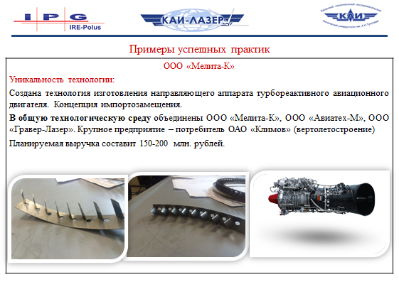
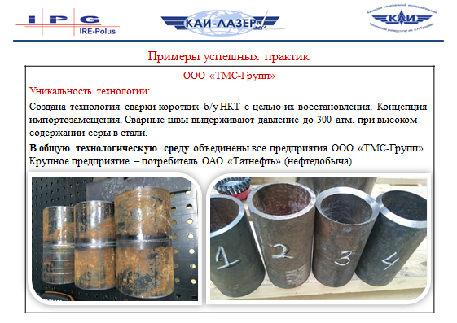
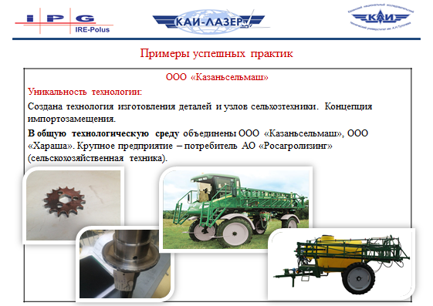

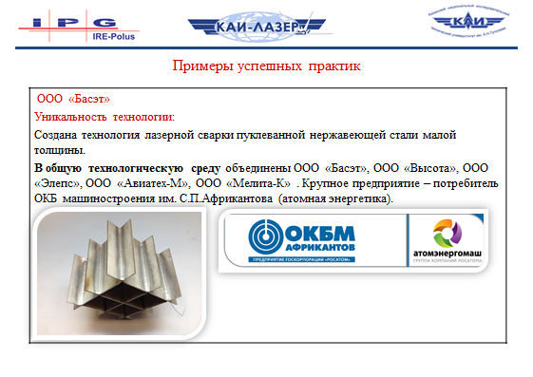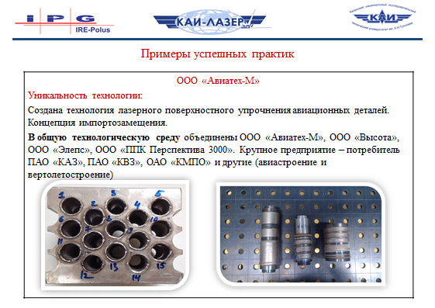
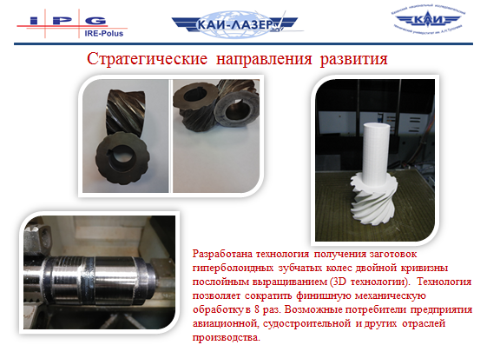

5. Контактная информация.
Фактический адрес: 420127 РТ г. Казань ул. Ак. Павлова д.3
ИНН/КПП: 1661038252/166101001
Код ОГРН: 1131690083271
Код ОКПО: 34742641
Код ОКАТО: 92401363000
Расчетный счет: № 40702810562000000859
БИК банка: 049205603
Наименование банка: Отделение №8610 Сбербанка России г. Казани
Почтовый адрес: 420111 РТ г. Казань ул. Карла Маркса д.10
Телефон/факс: +7(965)6044727/+7(843)2385106
e-mail: kai-lazer@mail.ru.
Генеральный директор Янбаев Руслан Мискадесович , тел. 89656044727 Технические специалисты по направлениям:
- Кротов Олег Владимирович , тел. 89872901606;
- Шестакова Екатерина Александровна, тел. 89656018210

